Приложение 1
к Инструкции о порядке государственного учета, переноса воинских захоронений и захоронений жертв войн, регистрации захоронений иностранных военнослужащих на территории Республики Беларусь
и ведения автоматизированных банков данных

РЕСПУБЛИКА БЕЛАРУСЬ

ПАСПОРТ  воинского захоронения  (захоронения жертв войн) |  | 3290
 |  | (учетный номер)

1. Место и дата захоронения Могилевская область, Осиповичский район
(область, район, город,
Елизовский с\с, восточная окраина р.п. Елизово, 1941-1944
сельсовет, населенный пункт, число, месяц, год)
2. Вид захоронения братская могила
3. Охранная зона (границы захоронения) возле ж\д моста через р.Березина
4. Краткое описание захоронения и его состояние В 1967 году установлен памятник-бюст «Воин» с надписью «Ничто не забыто никто не забыт». В 1990 году заменен на мраморный памятник (разбился). В 2017 году установлен новый памятник из гранитной крошки. Состояние удовлетворительное

5. Количество захороненных:
Всего | В том числе по категориям |  |  |  |  |  |  |  | Из них |  | Приме-  чание
Всего | военнослужащих |  | участников сопротивления |  | военнопленных |  | жертв войн |  |  |  | Приме-  чание
Всего | изве-  стных | неиз-  вест-  ных | изве-  стных | неиз-  вест-  ных | изве-  стных | неиз-  вест-  ных | изве-  стных | неиз-  вест-  ных | изве-  стных | неиз-  вест-  ных | Приме-  чание
100 | - | 100 | - | - | - | - | - | - | - | 100 | Воины и партизаны

6. Персональные сведения о захороненных:

№  п/п | Воинское звание | Фамилия | Собственное имя | Отчество (если таковое имеется) | Дата рождения | Дата гибели или смерти | Место первичного захоронения | Место службы | Место рожде-ния и при-зыва
 |  |  |  |  |  |  | там же

7. Кто осуществляет уход за захоронением Елизовский сельисполком, Осиповичская дистанция пути транспортного РУП «Могилевское отделение Белорусской железной дороги»

8. Фотоснимок захоронения |  | 9. Карта расположения
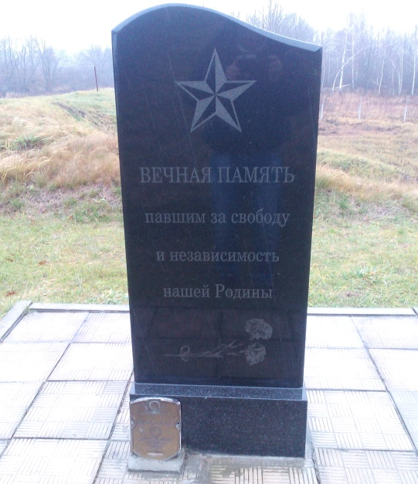
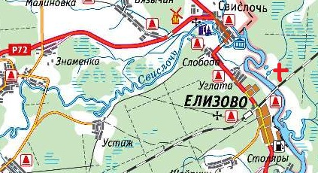

10. Дополнительная информация

